Colégio Nunes Moraes
Dedicação e Compromisso
TURMA:
8º ANO EF.
NOME:
GABARITO - ATIVIDADE DOMICILIAR DE MATEMÁTICA

A / B

CAPÍTULO 03.
01. De acordo com o estudado em seu livro, escreva abaixo o que é a bissetriz de um ângulo.

Denomina-se bissetriz de um ângulo a semirreta contida no ângulo, com origem no seu vértice e que o divide em dois ângulos congruentes.

02. Analisando as figuras a seguir, determine o valor das incógnitas, sendo $\vec{OP}$ a bissetriz do ângulo AÔB.

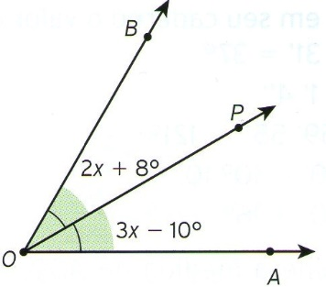
Como $\vec{OP} é bissetriz, podemos fazer$
$$3x-10=2x+8$$
$$3x-2x=8+10$$
$$x=18°$$

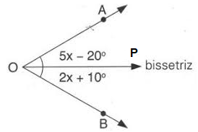

Como $\vec{OP} é bissetriz, podemos fazer:$
$$5x-20=2x+10$$
$$5x-2x=10+20$$
$3x=30 →x=\frac{30}{10}→ x=10$°
03. Descreva a seguir os passos fundamentais para construção da bissetriz de um determinado ângulo usando régua e compasso. Em seguida faça essa construção.

Veja os passos a seguir:
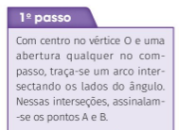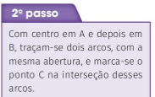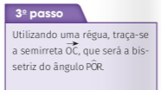
Construção da bissetriz:
1° PASSO:
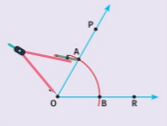
2° PASSO:
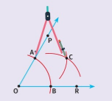

3° PASSO
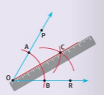

04. Utilizando apenas régua e compasso construa os ângulos solicitados.
- Um ângulo de 90°, e a partir dele um ângulo de 45°.

Para construir o ângulo de 90° seguimos os seguintes passos.

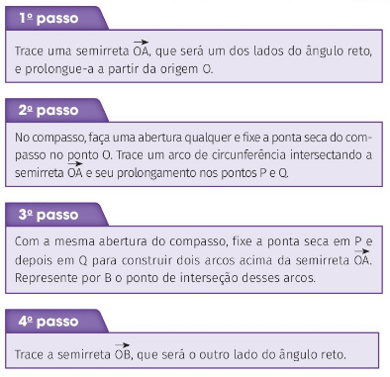
A construção ficará assim:
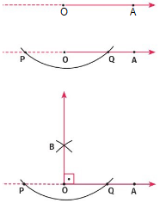
Tomando esse ângulo como base, para construir um ângulo de 45° basta construir a bissetriz do ângulo de 90°.
- Um ângulo de 60°, e a partir dele um ângulo de 30°
Para a construção do ângulo de 60° seguimos os seguintes passos:
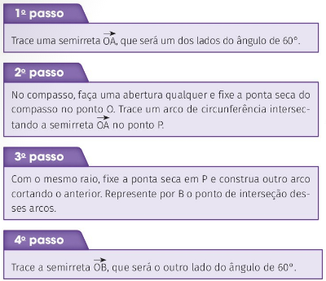
A construção ficará assim:
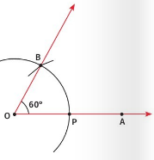
Tomando esse ângulo como base, para construir um ângulo de 30° basta construir a bissetriz do ângulo de 60°.
Obs. Se você sentir dificuldades na construção da bissetriz, refaça a questão 3.

05. Usando seu jogo de esquadros-padrão, faça as construções solicitadas.
- Duas retas perpendiculares.
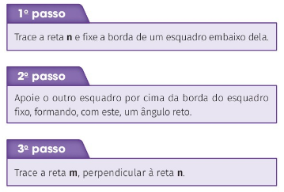
A construção ficará assim:
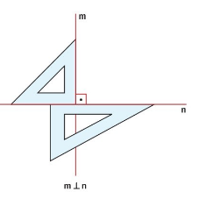
- Quatro retas paralelas.

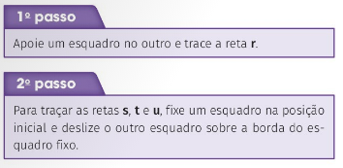
A construção ficará assim:
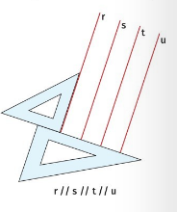

06. Baseado no que você estudou sobre a distância entre duas retas paralelas, explique, com argumentos matemáticos, o porquê de a posição das faixas de pedestres em frente nossa escola garantirem o menor percurso de travessia da rua.
A menor distância entre duas retas paralelas é um segmento de reta que seja perpendicular às duas retas dadas. As faixas de pedestres que ficam em frente à sede 02 e à sede 01 de nossa escola garantem que, se uma pessoa realizar a travessia sobre as faixas, terá um percurso perpendicular as calçadas e consequentemente realizará o menor percurso possível.
Consideração importante: as calçadas de lados opostos da rua devem ser paralelas.

07. Faça a leitura das páginas 79 a 84, inclusive o tópico “organize as ideias” da página 84. E classifique cada par de ângulos dados a seguir como congruentes ou suplementares.
- Os ângulos â e ê se eles forem alternos internos.
Ângulos alternos internos são congruentes.
- Os ângulos â e ê se eles forem correspondentes.

Ângulos correspondentes são congruentes.

- Os ângulos â e ê se eles forem colaterais internos.

Ângulos colaterais internos são suplementares.

- Os ângulos â e ê se eles forem alternos externos.

Ângulos alternos externos são congruentes.

- Os ângulos â e ê se eles forem colaterais externos.

Ângulos colaterais externos são suplementares.

08. Analise os ângulos que contêm variáveis na figura a seguir. Classifique-os como correspondentes, colaterais internos, colaterais externos ou alternos externos. Em seguida determine o valor de X.
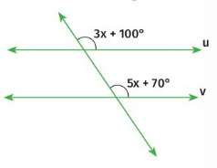
Os ângulos pedidos são correspondentes.

Como ângulos correspondentes são congruentes podemos então igualar as expressões:
$$5x+70=3x+100$$
$$5x-3x=100-70$$
$$2x=30 →x=\frac{30}{2}→x=15°$$

